Отчет о деятельности регионального отделения РЭА
по Белгородской области в 2019 году

Участие в мероприятиях, проводимых органами государственной власти,
общественными организациями и научными учреждениями
№ | Наименование мероприятия | Сроки  реализации | Место проведения | Ответственные
Участие в Международных и Всероссийских научных конференциях
1 | Участие в конференции «Новые технологии и технические средства для эффективного развития АПК | 25 – 26  февраля | ФГБОУ ВО  Воронежский ГАУ | Нестерова Н.В.
2 | Участие в XXII международной научно-практической конференции «Современные проблемы экологии» | 15 марта | Тульский  государственный университет | Нестерова Н.В
3 | Участие в ежегодной межвузовской научно-практической конференции с международным участием «Конструирование, использование и надежность машин сельскохозяйственного назначения». Секция – экология и безопасность в техносфере. | 16 – 17 апреля | ФГБОУ ВО  Брянский ГАУ | Нестерова Н.В.
4 | Организация и участие в Международной научно-техническая конференция «Инновационные подходы в решении современных проблем рационального использования природных ресурсов и охраны окружающей среды» | 3 -7 июня | г. Алушта,  респ. Крым | Лопанов А.Н.,  Токач Ю.Е.,  Рубанов Ю.К.
5 | Участие во Всероссийской научной конференции «Безопасность, защита и охрана окружающей природной среды: фундаментальные и прикладные исследования». БГТУ им. В.Г. Шухова, г. Белгород | 14-18 октября | г. Белгород БГТУ им. В.Г. Шухова | Лопанов А.Н.  Токач Ю.Е.,  Рубанов Ю.К.,
6 | Участие в Международной научной конференции «Scientific research of the SCO countries: synergy and integration» | 11-12 февраля | Пекин, КНР | Токач Ю.Е.,  Рубанов Ю.К.
7 | Участие в Международной научной конференция «Far East Con» International Scientific Conference «Far East Con» | 1-4 октября | г. Владивосток | Токач Ю.Е.,  Рубанов Ю.К.
8 | Участие в VI Всероссийской конференция по экологическому образованию, г. Москва | 30 октября –  1 ноября | г. Москва, РЭА, НЭФ им. В.И. Вернадского | Онищук В.И.,  Токач Ю.Е.,  Рубанов Ю.К.
9 | Участие в VI Всероссийской научно-практической конференции, МГУ имени М.В. Ломоносова | 4-6 июня | Москва, МГУ имени М.В. Ломоносова | Онищук В.И.,  Лопанов А.Н.
Организация и участие в общественных экологических акциях
1 | Организация раздельного сбора бытовых отходов в Белгородском государственном технологическом университете им. В.Г. Шухова | Февраль-март | г. Белгород, БГТУ им. В.Г. Шухова | Голиков Г.Г.,  Онищук В.И.
2 | Мониторинг эффективности работы системы раздельного сбора ТКО на территории кампуса БГТУ им. В.Г. Шухова | январь-декабрь | г. Белгород, БГТУ им. В.Г. Шухова | Голиков Г.Г.,  Онищук В.И.
3 | Организация и участие в экологических акциях «День эколога» | июнь | высшие учебные  заведения  г. Белгорода | Голиков Г.Г.,  Онищук В.И.,  Нестерова Н.В.
Научно-практическая деятельность
1 | Выполнение исследований по созданию нового адсорбента с магнитными свойствами для удаления разливов нефтепродуктов с поверхности водоемов при пониженных температурах. | январь-июль | г. Белгород, кафедра «Промышленная экология» БГТУ им. В.Г. Шухова | Рубанов Ю.К.
2 | Выполнение исследований для разработки технологии восстановления оксидов металлов из отходов металлургии и машиностроения | январь-  сентябрь | г. Белгород, кафедра «Промышленная экология» БГТУ им. В.Г. Шухова | Токач Ю.Е.
3 | Выполнение исследований по созданию сорбента нефтепродуктов путем переработки экологического стекольного боя | январь-декабрь | г. Белгород, БГТУ им. В.Г. Шухова, кафедра «Технология стекла и керамики» | Онищук В.И.
4 | Выполнение исследований по разработке экологически чистой технологии защитных стекловидных покрытий для керамики | январь-декабрь | г. Белгород, БГТУ, им. В.Г. Шухова,  кафедра «Стекло и керамика» | Онищук В.И.
5 | Выполнение исследований по определению пригодности золы Рефтинской ГРЭС в производстве стекловолокна | январь-декабрь | г. Белгород, БГТУ им. В.Г. Шухова, кафедра «Технология стекла и керамики» | Онищук В.И.
6 | Выполнение исследований по определению пригодности золы Рязанской ТЭЦ в качестве сырьевого компонента при получении портландцемента и белого цементов. | январь-июнь | г. Белгород, БГТУ им. В.Г. Шухова, кафедра «Технология цемента и композиционных материалов» | Мишин Д.А.
7 | Участие в пуске завода ТОО «Рудненский цементный завод», использующего в технологии отходы железной руды и шлаков металлургического комбината. | январь-декабрь | г. Белгород, БГТУ им. В.Г. Шухова, кафедра «Технология цемента и композиционных материалов» | Мишин Д.А.
8 | Совершенствование конструкции горелочного устройства вращающихся печей для производства цемента, направленное на совершенствование его энергетических и экологических показателей | январь-декабрь | г. Белгород, кафедра «Технология цемента и композиционных материалов» БГТУ им. В.Г. Шухова | Мишин Д.А.,  Онищук В.И.
9 | Организация выполнения проектных работ по экологической и техносферной безопасности взрывов в карьере АО «Лебединский ГОК» | январь-декабрь | г. Белгород, кафедра «Безопасности жизнедеятельности» БГТУ им. В.Г. Шухова | Лопанов А.Н.
10 | Организация и выполнение исследований загрязнения водной среды, опробованы современные средства их мониторинга и коррекции по Белгородской и Воронежской областям. | январь-декабрь | г. Белгород, кафедра «Безопасности жизнедеятельности» БГТУ им. В.Г. Шухова | Лопанов А.Н.
11 | Организация выполнения проектных работ по экологической и техносферной безопасности взрывов в карьере АО «Лебединский ГОК» | январь –июль | г. Белгород, кафедра «Безопасности жизнедеятельности» БГТУ им. В.Г. Шухова | Лопанов А.Н.
12 | Подача заявок на участие в конкурсе грантов и целевых программ | январь-декабрь | г. Белгород, кафедра «Промышленная экология» БГТУ им. В.Г. Шухова | Токач Ю.Е.,  Рубанов Ю.К.
Образовательная деятельность
1 | Разработка и издание учебного пособия «Территориальная охрана природно-техногенных комплексов» | январь-декабрь | г. Белгород, кафедра «Промышленная экология» БГТУ им. В.Г. Шухова | Токач Ю.Е.
2 | Издана монография «Электропроводящие композиты на основе углеродных веществ и карбонатов щелочноземельных металлов». | январь-декабрь | г. Белгород, кафедра «Безопасности жизнедеятельности» БГТУ им. В.Г. Шухова | Лопанов А.Н.

Список публикаций экологической направленности
членов регионального отделения РЭА по Белгородской области за 2019 г.

- Токмачева О.А., Лопанов А.Н. Комплексный анализ безопасности промышленных взрывных работ на АО Лебединский ГОК // Молодежь и научно-технический прогресс: Сборник докладов XII международной научно-практической конференции студентов, аспирантов и молодых ученых. В 3 т. Т. 3. / Сост.: Е. Н. Иванцова, В. М. Уваров [и др.]. – Губкин; Старый Оскол: ООО «Ассистент плюс», 2019. – 453с.
- Лопанов А.Н. Экологически безопасные промышленные взрывчатые вещества на основе напряженного углерода / В кн. Инновационные подходы в решении современных проблем рационального использования природных ресурсов и охраны окружающей среды: сб. докл. Международ. науч.-техн. конф., Алушта, 3–7 июня, 2019 г. – Белгород: Изд-во БГТУ, 2019. – Ч. II. – С. 215-220.
- Зуев Н.П., Лопанов А.Н., Везенцев А.И., Буханов В.Д., Зуев С.Н., Бакулин Е.Н., Русинов П.С. Основные ксенобиотики при загрязнении водной среды, современные средства их мониторинга и коррекции / В кн. Инновационные подходы в решении современных проблем рационального использования природных ресурсов и охраны окружающей среды: сб. докл. Международ. науч.-техн. конф., Алушта, 3–7 июня, 2019 г. – Белгород: Изд-во БГТУ, 2019. – Ч. II. – С. 25-31.
- Зуев Н.П., Лопанов А.Н., Везенцев А.И., Буханов В.Д., Зуев С.Н., Бакулин Е.Н.,Русинов П.С. Техногенное загрязнение окружающей среды г. Воронежа / В кн. Инновационные подходы в решении современных проблем рационального использования природных ресурсов и охраны окружающей среды: сб. докл. Международ. науч.-техн. конф., Алушта, 3–7 июня, 2019 г. – Белгород: Изд-во БГТУ, 2019. – Ч. II. – С. 31-37.
- Лопанов А.Н., Тихомирова К.В., Онищук В.И. Аспекты экологии и техносферной безопасности добычи сланцевого газа /Актуальные проблемы глобальных исследований: Россия в глобализирующемся мире. Сб. мат-лов VI Всероссийской научно-практической конференции, МГУ имени М.В. Ломоносова 4-6 июня 2019 г. / под ред. И.В. Ильина. – М., МООСИПНН Н.Д.Кондратьева, 2019. – С. 419-420.
- Lopanov A. N., Yastrebinskaya A.V., Edamenko A.S. Reduction of individual carcinogenic and non-carcinogenic risks on impact area resulted from operation of construction industry enterprises // International Conference on Construction, Architecture and Technosphere Safety IOP Conf. Series: Materials Science and Engineering. 687 (2019). P. 1-5. doi:10.1088/1757-899X/687/6/066004.
- Зуев Н.П., Зуев С.Н., Буханов В.Д., Везенцев А.И., Лопанов А.Н. Прохоров Н.В., Русинов П.С., Бакулин Е.Н. Источники загрязнения водной среды, современные средства мониторинга и коррекции // Мичуринский агрономический вестник. – №1. – 2019. – С. 112-120.
- Alexander Vezentsev, Nikolay Zuev, Vladimir Bukhanov, Ulyana Knit, Alexander Lopanov, Galina Shaidorova Clarification of the irritating and toxic effects о if bentonite-like clays // Advances in Biological Sciences Research, volume 7 1st International Symposium Innovations in Life Sciences (ISILS 2019) 2019 344-349.
- Лопанов А.Н., Электропроводящие композиты на основе углеродных веществ и карбонатов щелочноземельных металлов / А.Н. Лопанов, И.В. Прушковский. – Белгород: Изд. БГТУ, 2019. – 115 с. ISBN 978-5-361-00686-1.
- Tokach Yu.E., Evtushenko E.I. Features of structural formation and properties of technogenic raw materials in construction material production// Международная научная конференция «Far East Con» (International Scientific Conference “Far East Con”) г. Владивосток, IOP Conference Series: Earth and Environmental Science". IOP Publishing Ltd.
- Rubanov Yu.K. Cleaning up emergency oil spills from the water surface with magnetic adsorbents// Международная научная конференция «Far East Con» (International Scientific Conference “Far East Con”) г. Владивосток, IOP Conference Series: Earth and Environmental Science". IOP Publishing Ltd.
- Токач Ю.Е. Технология утилизации отходов бурения в производстве композиционных материалов, обеспечивающих защиту живых организмов от вредного воздействия// Всероссийская научная конференция «Безопасность, защита и охрана окружающей природной среды: фундаментальные и прикладные исследования». БГТУ им. В.Г. Шухова, г. Белгород. 14-18 октября 2019 г. – С. 30-35.
- Токач Ю.Е. К вопросу извлечения благородных металлов из растворов// Всероссийская научная конференция «Безопасность, защита и охрана окружающей природной среды: фундаментальные и прикладные исследования». БГТУ им. В.Г. Шухова, г. Белгород. 14-18 октября 2019 г. – С. 213-217.
- Токач Ю.Е., Рубанов Ю.К. Безотходные технологии в энергометаллургическом комплексе// Всероссийская научная конференция «Безопасность, защита и охрана окружающей природной среды: фундаментальные и прикладные исследования». БГТУ им. В.Г. Шухова, г. Белгород. 14-18 октября 2019 г. – С. 213-217.
- Токач Ю.Е. Экологическое воздействие буровых растворов на окружающую среду// Всероссийская научная конференция «Безопасность, защита и охрана окружающей природной среды: фундаментальные и прикладные исследования». БГТУ им. В.Г. Шухова, г. Белгород. 14-18 октября 2019 г. – С. 45-49.
- Токач Ю.Е. Разработка автоматизированных систем мониторинга профессиональных рисков и условий труда для повышения безопасности предприятий нефтегазового комплекса// Межд. науч. - технич. конф. «Инновационные подходы в решении современных проблем рационального использования природных ресурсов и охраны окружающей среды». г. Алушта, Республика Крым, 3-7 июня 2019 г.
- Рубанов Ю.К. Ликвидация аварийных разливов нефти биоминеральным сорбентом// Межд. науч. - технич. конф. «Инновационные подходы в решении современных проблем рационального использования природных ресурсов и охраны окружающей среды». г. Алушта, Республика Крым, 3-7 июня 2019 г.
- Рубанов Ю.К. Основные методы очистки газов от диоксида серы//Всероссийская научная конференция «Безопасность, защита и охрана окружающей природной среды: фундаментальные и прикладные исследования». БГТУ им. В.Г. Шухова, г. Белгород. 14-18 октября 2019 г.
- Рубанов Ю.К. Анализ методов очистки водных объектов от нефтепродуктов// Всероссийская научная конференция «Безопасность, защита и охрана окружающей природной среды: фундаментальные и прикладные исследования». БГТУ им. В.Г. Шухова, г. Белгород. 14-18 октября 2019 г.
- Рубанов Ю.К. Основные направления переработки нефтешламов// Всероссийская научная конференция «Безопасность, защита и охрана окружающей природной среды: фундаментальные и прикладные исследования». БГТУ им. В.Г. Шухова, г. Белгород. 14-18 октября 2019 г.
- Рубанов Ю.К., Токач Ю.Е., Онищук В.И., Латыпова М.М. Научно-исследовательская деятельность вуза – эффективное средство повышения качества экологического образования// VI Всероссийская конференция по экологическому образованию, 30 октября-1 ноября, г. Москва. http://new.вкэо.рф.
- Колесник В.В., Рубанов Ю.К., Токач Ю.Е. Creation of new equipment for multi-component multi-layer coatings of various functional purposes (Cоздание нового оборудования для получения многокомпонентных многослойных покрытий различного функционального назначения)// Сборник Международной научной конференции «Scientific research of the SCO countries: synergy and integration» Пекин, КНР. С. 201-211. 2019 г.
- Токач Ю.Е. Receipt of secondary metals from metallurgy wastes (Получение вторичных металлов из отходов металлургии)//Сборник Международной научной конференции «Scientific research of the SCO countries: synergy and integration» Пекин, КНР. С. 187-194. 2019 г.
- Рубанов Ю.К. The use of vegetable absorbent to remove oil spills from the surface of water bodies// Сборник Международной научной конференции «Scientific research of the SCO countries: synergy and integration» Пекин, КНР. С. 194-201. 2019 г.
- Нестерова Н.В., Онищук В.И. Солнечные коллекторы – источник экологически безопасной энергии//Материалы XXIII международной научно-производственной конференции «Инновационные решения в аграрной науке – взгляд в будущее» (28-29 мая 2019 года): в 2 т. Том 1. п. Майский: Изд-во ФГБОУ ВО Белгородский ГАУ, 2109. С. 133-135.
- Лопанов А.Н., Тихомирова К.В., Онищук В.И. Аспекты экологии и техносферной безопасности добычи сланцевого газа// В книге: Актуальные проблемы глобальных исследований: Россия в глобализирующемся мире. Сборник научных трудов участников VI Всероссийской научно-практической конференции с международным участием. Под редакцией И.В. Ильина. Москва, 2019. С. 419-421.
- Мишин Д.А., Перескок С.А. Влияние наличия крупнозернистого кварца в сырьевой смеси на режим работы цементных вращающихся печей// Энергетические системы: материалы IV Междунар. науч.-техн. конф., 31 окт.–1 нояб. 2019 г. / Белгор. гос. технол. ун-т; отв. ред. П.А. Трубаев. – Белгород, 2019. – С. 288-294 URL: http://es.bstu.ru/archive/2019.
- Ковалев С.В., Мишин Д.А. Расширение сырьевой базы производства белого цемента // Безопасность, защита и охрана окружающей природной среды: Фундаментальные и прикладные исследования: сб. докл. Всеросс. науч. конф., Белгород, 14-18 октября, 2019 г. – Белгород: Изд-во БГТУ, 2019 Ч.1. – С. 73-75
- Мишин Д.А., Черкасов А.В. Возможные проблемы в период пуска новой линии сухого способа производства цемента // Наукоемкие технологии и инновации: Междунар. науч.-практ. конф. Белгород, 2019
- Mishin D., Kovalyov S. Influence of sodium oxide on brightness coefficient of portland cement clinker // Production of Bleached Cement. In: Glagolev S. (eds) 14th International Congress for Applied Mineralogy (ICAM2019). ICAM 2019 Springer Proceedings in Earth and Environmental Sciences. Springer, Cham. 2019 P. 352-355.
- Mishin D., Kovalev S. Production of bleached cement // Production of Bleached Cement. In: Glagolev S. (eds) 14th International Congress for Applied Mineralogy (ICAM2019). ICAM 2019 Springer Proceedings in Earth and Environmental Sciences. Springer, Cham. 2019 P. 356-359.

Фотоархив участия членов регионального отделения РЭА по Белгородской области
в различных мероприятиях в 2019 г.

- В мае-июне месяце 2019 г. сотрудниками кафедры «Технология цемента и композиционных материалов» БГТУ им. В.Г. Шухова (www.bstu.ru) проведена наладка работы печи сухого способа производства портландцементного клинкера на ТОО «Рудненский цементный завод», Казахстан. Производительность печи обжига клинкера увеличили с 40 -50% до 90-100% от проектной. В результате наладки режима работы печи удельный расход топлива снизился на 7-10 %, что существенно снизило выброс в атмосферу отходящих дымовых газов.
Одновременно с наладкой режима печи с участием сотрудников БГТУ им. В.Г. Шухова пущена шаровая трубная мельница и налажен выпуск цемента с содержанием металлургического шлака до 20%.
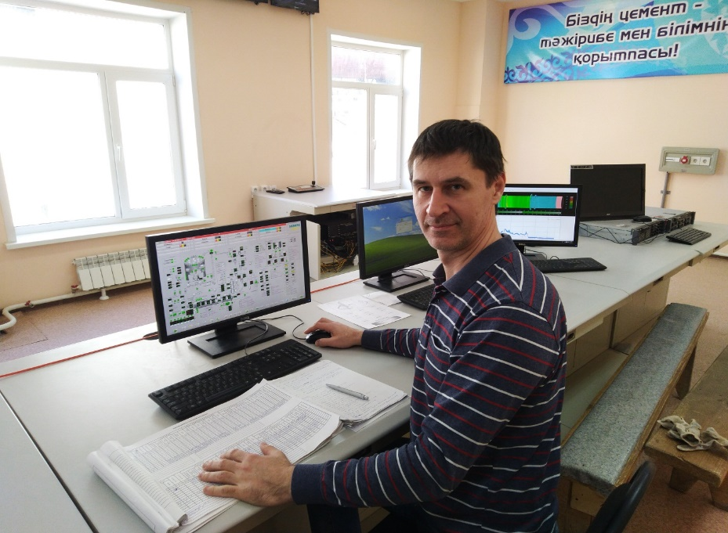

Процесс наладки работы печи сухого способа производства портландцементного клинкера на ТОО «Рудненский цементный завод» (Казахстан) ведет к.т.н., доц. каф. ТЦКМ, чл.-корр. РЭА Дмитрий Анатольевич Мишин

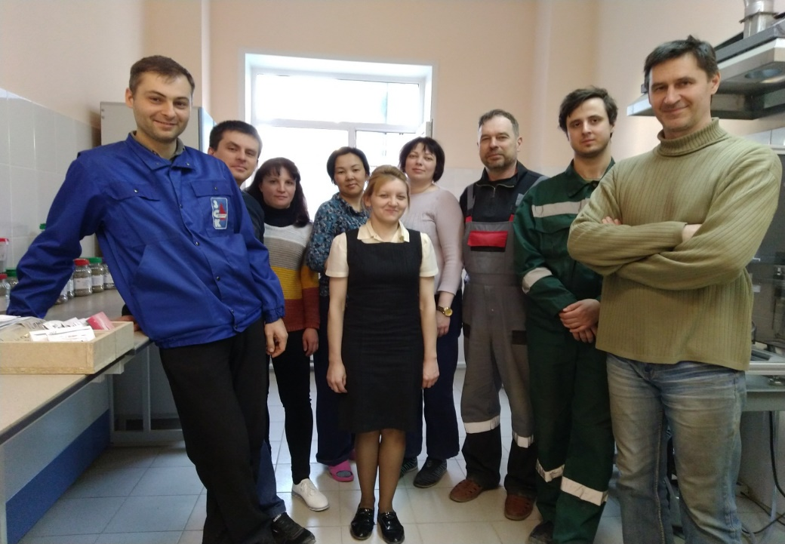

Команда сотрудников кафедры «Технология цемента и композиционных материалов» БГТУ им. В.Г. Шухова и ТОО «Рудненский цементный завод», осуществлявшая промышленное внедрение научных разработок

- Ознакомление с работой предприятия НПО ООО «Химпром», специализирующегося на разработке, производстве и внедрении уникальных химических реагентов и технологических решений для эффективного строительства скважин и разработки месторождений. Головной офис находится в г. Пермь с целью участия в проекте по созданию нового адсорбента с магнитными свойствами для удаления разливов нефтепродуктов с поверхности водоемов при пониженных температурах.

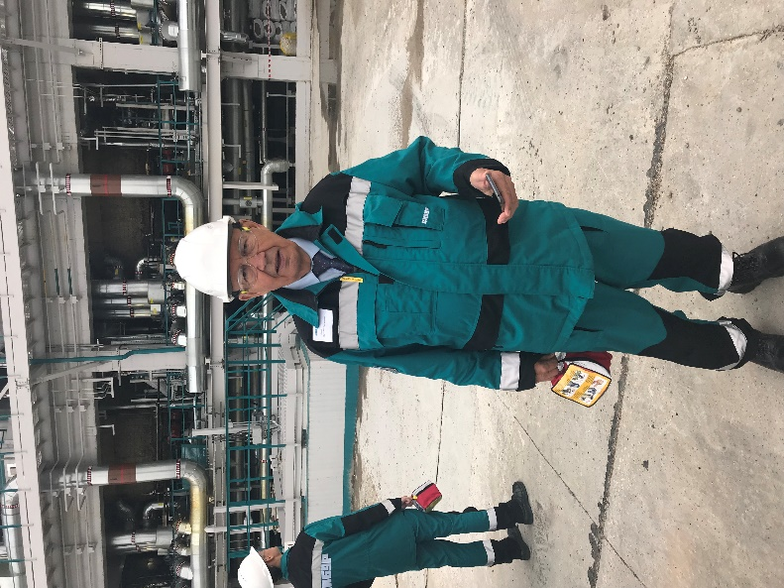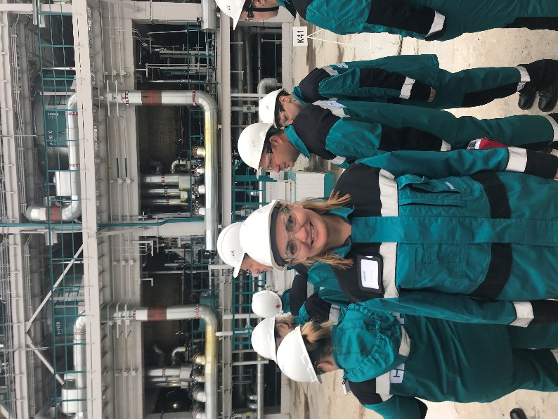

Ознакомление с технологиями НПО ООО «Химпром» − к.т.н., доценты кафедры «Промышленная экология» БГТУ им. В.Г. Шухова, член.-корреспонденты РЭА: Рубанов Юрий Константинович (слева) и Токач Юлия Егоровна (справа)

- Ученые БГТУ им. В.Г. Шухова приняли участие в Международная научная конференция «Far East Con» (International Scientific Conference “Far East Con”), проходившей с 1-4 октября в г. Владивосток
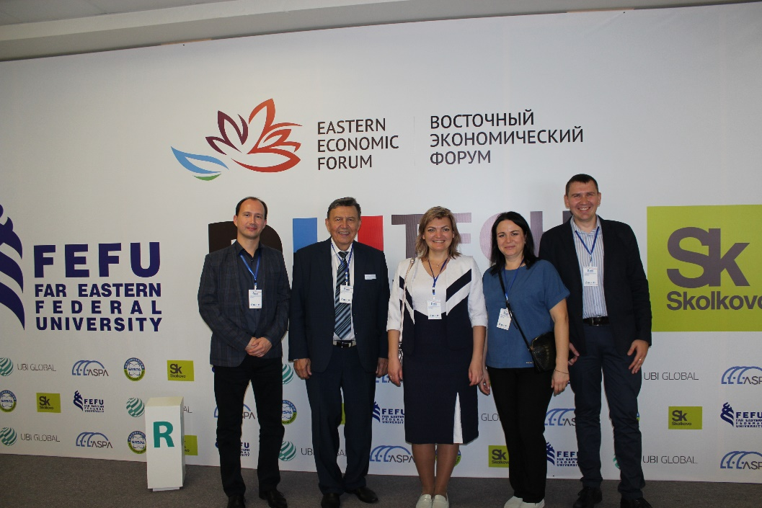

- Ученые БГТУ им. В.Г. Шухова приняли участие в VI Всероссийской конференции по экологическому образованию, которая проходила в г. Москве с 30 октября по 1 ноября, с докладом «Научно-Исследовательская деятельность ВУЗа – эффективное средство повышения качества экологического образования». В докладе были приведены результаты внедрения научно-исследовательских разработок экологической направленности, выполненных преподавателями и студентами БГТУ им. В.Г. Шухова, в дисциплины учебных планов подготовки по направлению 20.03.01 «Техносферная безопасность», 20.03.02 «Природообустройство и водопользование» и 20.04.01. «Промышленная экология и рациональное использование природных ресурсов», а также сведения о важнейших достижениях БГТУ им. В.Г. Шухова в создании энергоэффективной системы управления горячим водоснабжением с использованием солнечных коллекторов в составе интерактивных учебных лабораторий, использования «ветроэнергетической» установки и внедрения внутривузовской системы раздельного сбора ТБО.
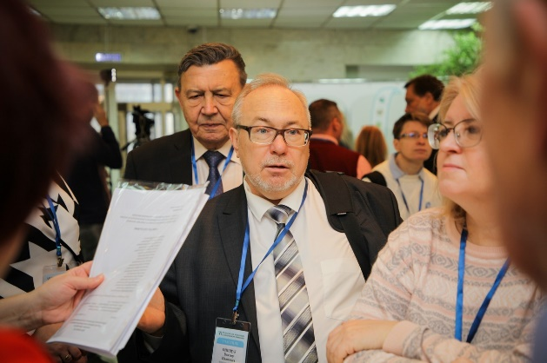
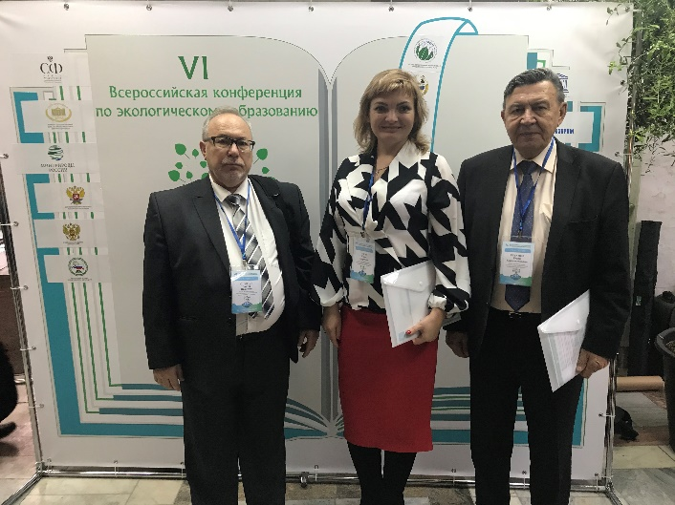
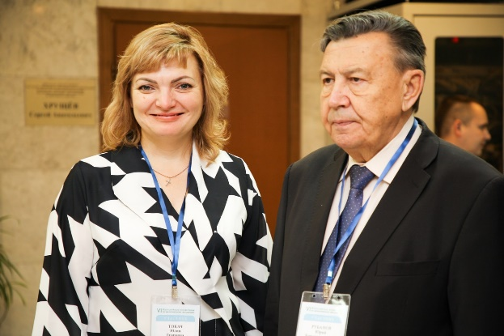

Участники VI Всероссийской конференции по экологическому образованию (слева –направо): руководитель регионального отделения РЭА по Белгородской области, член-корреспондент РЭА, доцент кафедры «Технология стекла и керамики» Виктор Иванович Онищук и преподаватели кафедры «Промышленная экология», член-корреспонденты РЭА, доцент Юлия Егоровна Токач и профессор Юрий Константинович Рубанов

- Участие эковолонтерского отряда в Межвузовском экологическом фестивале «ВУЗЭКОФЕСТ-2019» в БГТУ им. В.Г. Шухова, акции #RecycleIt2019 в рамках мероприятий Ассоциации « Зеленые ВУЗы России», заочное участие во II Всероссийском конкурсе «Лучший эковолонтерский отряд» в рамках VI Всероссийской конференции по экологическому образованию, принял экологический отряд волонтерского центра БГТУ им. В.Г. Шухова (руководитель – зам. директора Центра культурно-воспитательной работы, ассистент кафедры «Промышленная экология» Михаил Спирин),

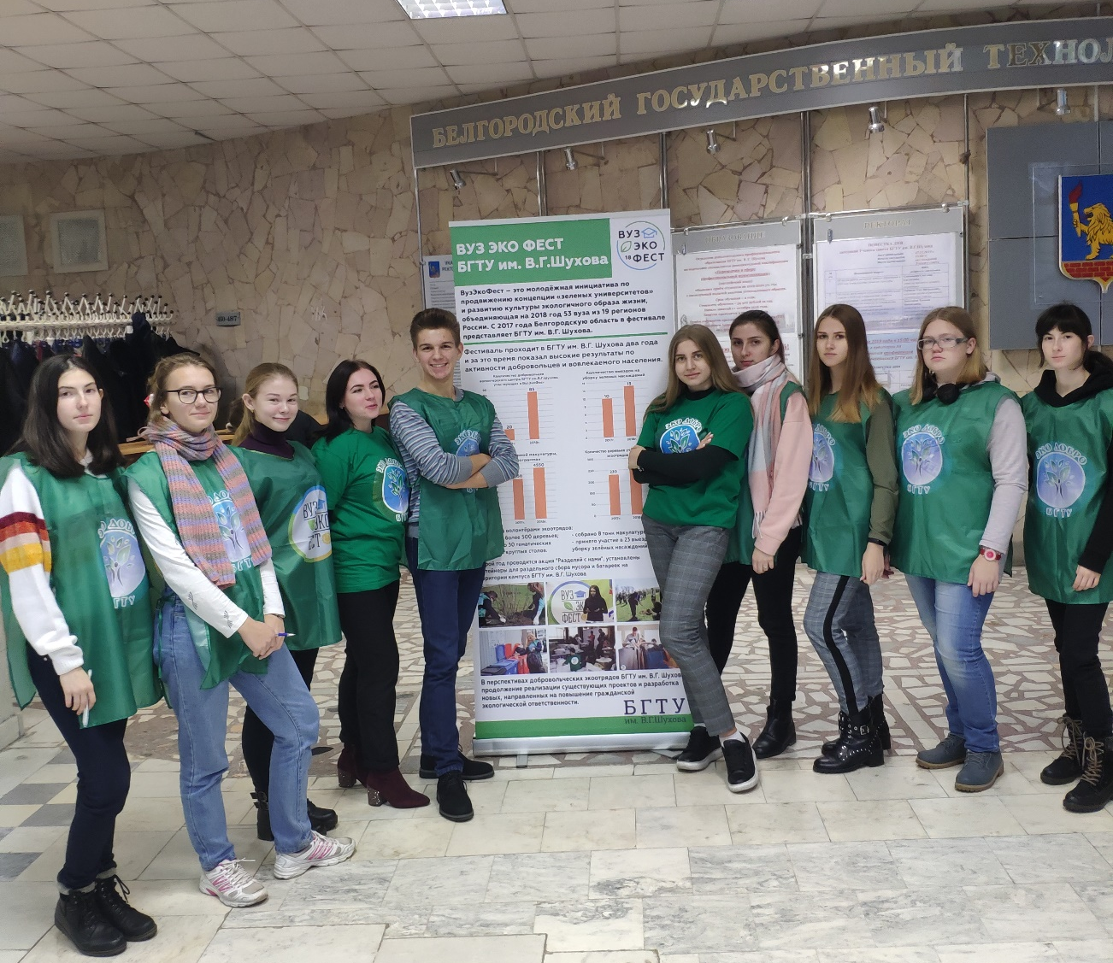

Добровольцы экоотряда БГТУ им. В.Г. Шухова «ЭкоДобро», участники фестиваля «ВУЗЭКОФЕСТ», представляющего собой молодежную инициативу по продвижению концепции «Зеленые ВУЗы России» и развитию культуры экологичного образа жизни. Начиная с 2017 г. Белгородскую область в «ВУЗЭКОФЕСТ» представляет экоотряд БГТУ им. В.Г. Шухова

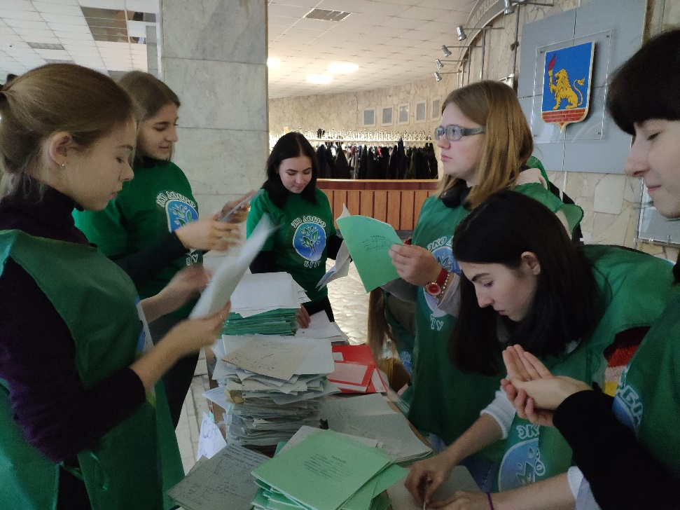

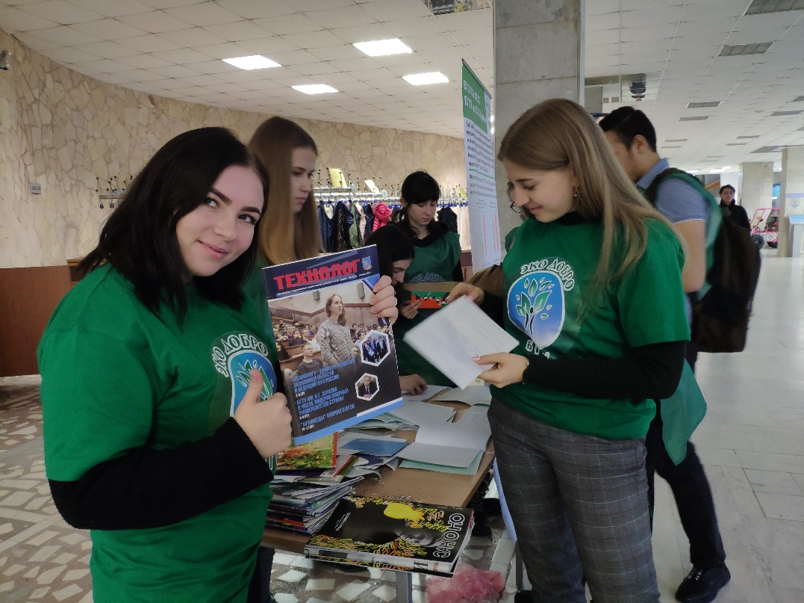

Акция экоотряда «ЭкоДобро» БГТУ им. В.Г. Шухова по сбору макулатуры «Бумажный Бум».
Итог акции – собрано 3963 кг макулатуры!

- Экскурсия студентов и преподавателей кафедры «Промышленная экология» БГТУ им. В. Г Шухова на кондитерскую фабрику «Славянка» (г. Старый Оскол, Белгородская обл.) с целью изучения технологических процессов производства, образования отходов и их утилизации

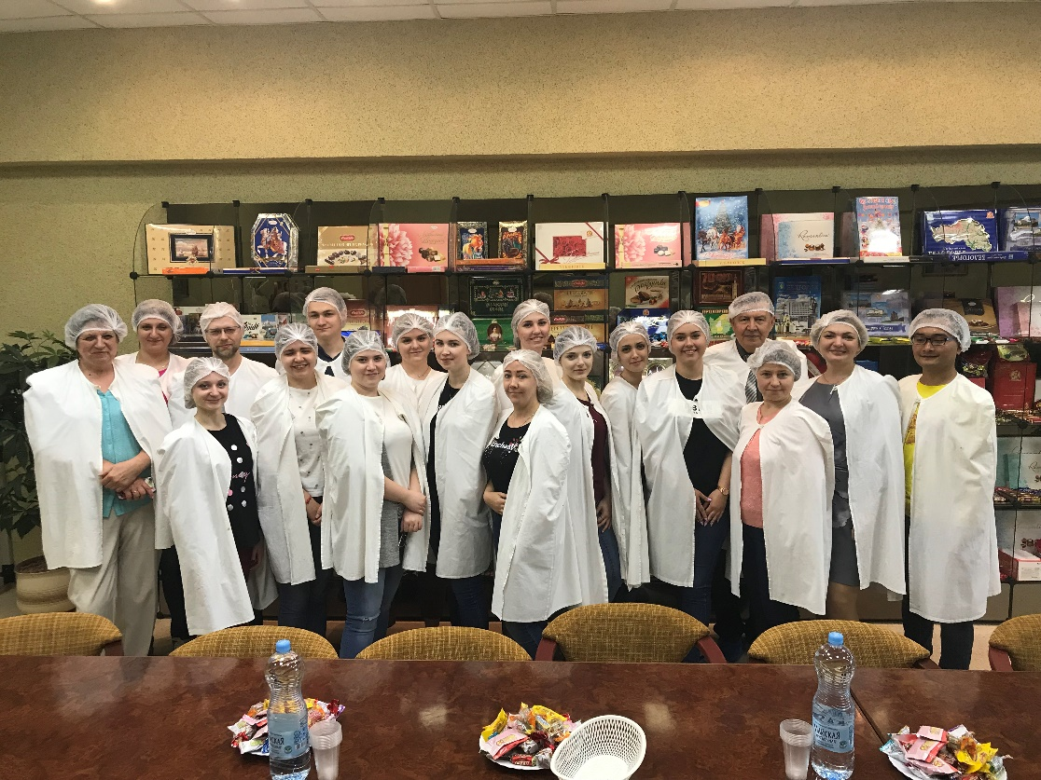

- Совершенствование работы внутривузовской системы раздельного сбора ТКО на территории кампуса БГТУ им. В.Г. Шухова
В Белгородском государственном технологическом университете им. В.Г. Шухова (http://www.bstu.ru), гостеприимно разместившем в своих стенах региональное отделение Российской экологической академии по Белгородской области, подвели итоги эффективности эксплуатации внутривузовской системы раздельного сбора ТКО за 2019 г.
Проект системы разрабатывался под руководством ректора университета, д.э.н., проф. С.Н. Глаголева, огромный вклад в практическую реализацию проекта внесли гл. инженер Г.Г. Голиков и начальник управления благоустройства и зеленого строительства С.Д. Кладиев.
Впервые запуск в эксплуатацию системы раздельного сбора ТКО состоялся в январе 2018 г. и в течение всего года система проходила опытную апробацию, оптимизировались ее основные элементы, исправлялись недоработки. Официальный старт оптимизированной системы раздельного сбора ТКО на территории всего кампуса БГТУ им. В.Г. Шухова, расположенного на территории 35 га, состоялся 1 февраля 2019 г.
В итоге за 2019 г., согласно договору с ООО «Чистый Белый край», БГТУ им. В.Г. Шухова сдано 2127 кг картона, 3625 кг ПЭТ бутылок, 43 кг алюминиевых банок, 8009 кг бумаги.
Все средства, полученные от реализации указанных ТКО, направлены на совершенствование работы и структуры системы раздельного сбора ТКО и поощрения участников экоотряда «Эко Добро» БГТУ им. В.Г. Шухова.
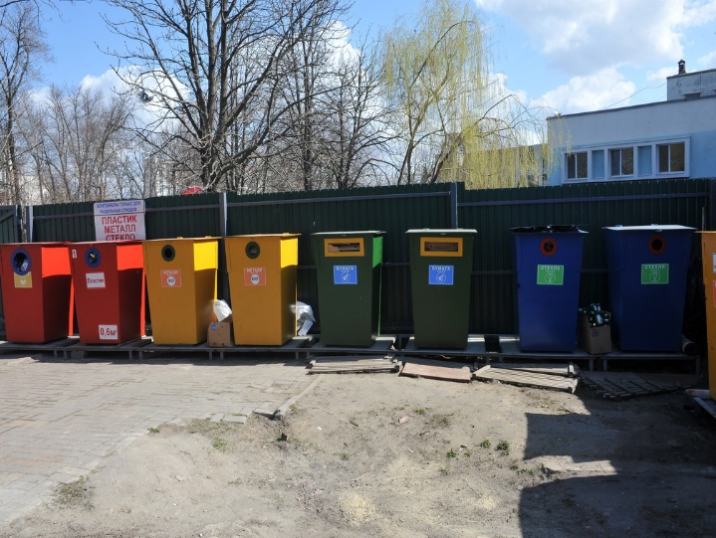
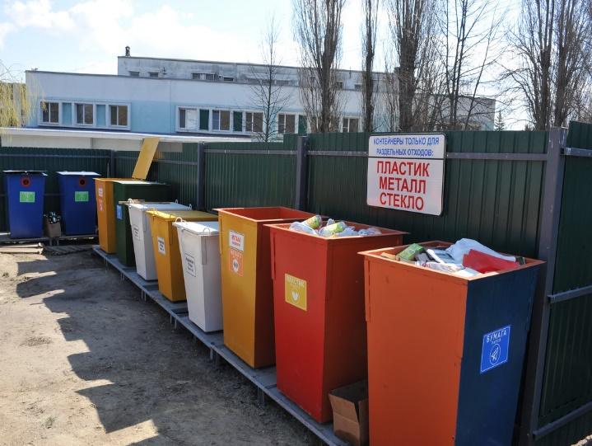

Площадка для раздельного сбора отходов, расположенных у общежитий БГТУ им. В.Г. Шухова

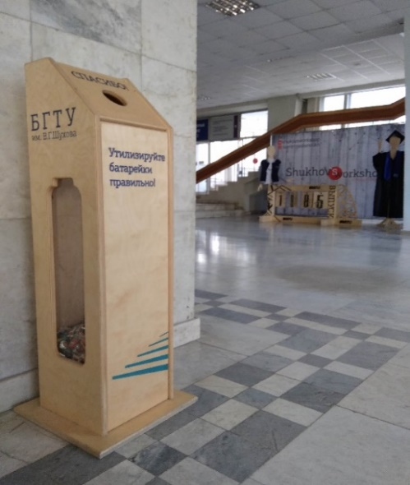

Контейнеры для раздельного сбора ТБО и использованных батареек,
установленные в различных местах учебных корпусов

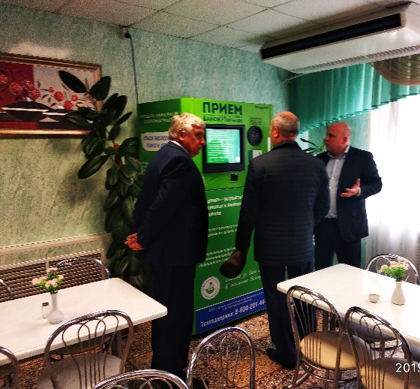
Запуск в эксплуатацию пандомата в одном из кафе комбината питания БГТУ им. В.Г. Шухова (слева –направо): гл. инженер БГТУ им. В.Г. Шухова Г.Г. Голиков, ректор университета С.Н. Глаголев, генеральный директор ООО «Центр Экологической безопасности Белгородской области Л.И. Белоковаленко.

Руководитель регионального отделения РЭА
по Белгородской области В.И.Онищук
Ученый секретарь регионального отделения РЭА
по Белгородской области Ю.Е. Токач

